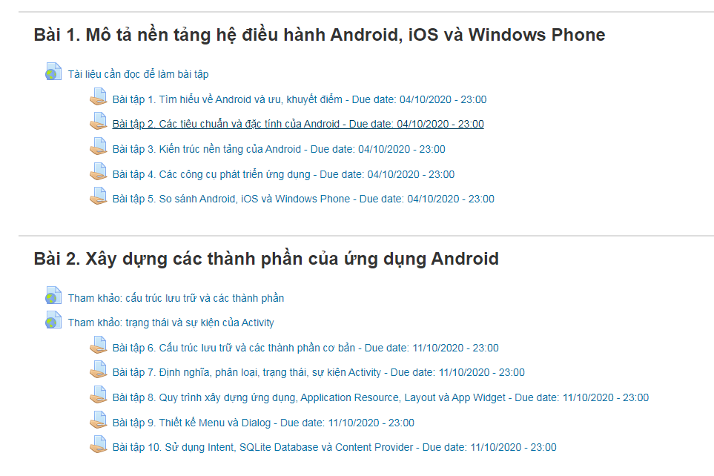

Bài tập 1. Tìm hiểu về Android và ưu, khuyết điểm | Bài tập 7. Định nghĩa, phân loại, trạng thái, sự kiện Activity

Bài tập 10. Sử dụng Intent, SQLite Database và Content Provider

Bài tập 2. Các tiêu chuẩn và đặc tính của Android

Bài tập 4. Các công cụ phát triển ứng dụng

Bài tập 3. Kiến trúc nền tảng của Android

Bài tập 6. Cấu trúc lưu trữ và các thành phần cơ bản | Bài tập 8. Quy trình xây dựng ứng dụng, Application Resource, Layout và App Widget

